Alla


PROVINCIA AUTONOMA DI TRENTO
Servizio Urbanistica e Tutela del Paesaggio
Via Mantova, 67
38122 TRENTO

CERTIFICAZIONE DELLO STATO FINALE DEI LAVORI
OGGETTO DELLA DOMANDA DI SUSSIDIO
Dichiarazione sostitutiva dell’atto di notorietà
(articolo 47 d.P.R. 28 dicembre 2000, n. 445)

Il sottoscritto / La sottoscritta
cognome __________________________________ nome _________________________________
nato a ____________________________________________________________ il ___/___/_____
residente a __________________________ indirizzo ________________________ n. civico _____
codice fiscale    
indirizzo di posta elettronica/PEC
fax _________________________________ telefono

(parte da compilare solo se la dichiarazione é presentata per conto di una persona giuridica)
nella sua qualità di:
- titolare dell’impresa individuale
 legale rappresentante della società / ente

(indicare la corretta denominazione)
con sede in
codice fiscale / partita IVA    
indirizzo di posta elettronica/PEC

Ai sensi dell’art. 47 del d.P.R. 445/00, il/la sottoscritto/a consapevole delle sanzioni penali, nel caso di dichiarazioni non veritiere, di formazione o uso di atti falsi, richiamate dall'articolo 76 del d.P.R. 28 dicembre 2000, n. 445, nonché della decadenza dai benefici conseguenti al provvedimento eventualmente emanato sulla base della dichiarazione non veritiera, qualora dal controllo effettuato emerga la non veridicità del contenuto di taluna delle dichiarazioni rese (art. 75 d.P.R. 28 dicembre 2000, n. 445)

DICHIARA

1) che in relazione al titolo abilitativo edilizio (barrare la casella appropriata)
 permesso di costruire
 segnalazione certificata di inizio attività (SCIA)
 comunicazione di inizio lavori asseverata (CILA)
n./prot. ____________ di data __________________, rilasciato dal Comune / presentato al Comune di ____________________________________________ ed avente per oggetto ____________________________________________________________________________
i lavori sono iniziati in data ___________________ e terminati in data ___________________ come da deposito di inizio e fine lavori presso il Comune di ____________________________________________;

- che la spesa totale per la realizzazione dei lavori di cui sopra è stata la seguente:

Descrizione dei lavori | Quantità | Prezzo unitario | Importo
Vedi stato finale allegato

Eventuali spese tecniche

Eventuali spese per imprevisti (da verificare d’ufficio)

3) che i lavori sono stati eseguiti entro il termine stabilito ___________ e conformemente agli elaborati progettuali considerati ai fini della concessione del sussidio;

4) che per le spese sostenute in merito agli stessi interventi
- accede
- non accede
alle agevolazioni tributarie di cui alla legge 27 dicembre 1997, n. 449.

INFORMATIVA SULLA PRIVACY (Art. 13 del D. Lgs. n. 196/2003, Regolamento UE 2016/679 in vigore dal 24.05.2016 e pienamente dal 25.05.2018)
Ai sensi dell'art. 13 del codice in materia di protezione dei dati personali si forniscono le seguenti informazioni:
Finalità del trattamento: i dati personali dichiarati saranno utilizzati dagli uffici nell'ambito del procedimento per il quale la presente dichiarazione viene resa.
Modalità: il trattamento avverrà sia con strumenti cartacei sia su supporti informatici a disposizione degli uffici.
Ambito di comunicazione: i dati verranno comunicati a terzi ai sensi della L. n. 241/1990, ove applicabile, e in caso di verifiche ai sensi dell'art. 71 del D.P.R. n. 445/2000.
Diritti: il sottoscrittore può in ogni momento esercitare i diritti di accesso, rettifica, aggiornamento e integrazione dei dati ai sensi dell'art. 7 del D.Lgs. n. 196/2003 rivolgendo le richieste al Titolare del trattamento:
(Provincia Autonoma di Trento - Servizio Urbanistica e tutela del paesaggio)

Luogo e data
FIRMA
(leggibile e per esteso)

Ai sensi dell'articolo 38 del d.P.R. 445 del 28 dicembre 2000, la presente dichiarazione è stata:
- sottoscritta, previa identificazione del richiedente, in presenza del dipendente addetto
____________________________________________________________________
(indicare in stampatello il nome del dipendente)
- sottoscritta e presentata unitamente a copia fotostatica non autenticata di un documento di identità del sottoscrittore

Il sottoscritto comunica le coordinate IBAN del proprio conto corrente bancario per l'accredito del sussidio: (codice IBAN recuperabile dagli estratti conto cartacei della banca – 27 caratteri alfanumerici)

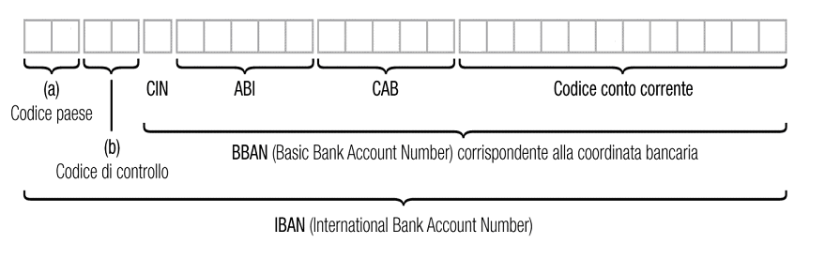
_______________________________________________________________________________________________
(Istituto bancario)
_______________________________________________________________________________________________
(Filiale/Agenzia)

Per informazioni e contatti:

PROVINCIA AUTONOMA DI TRENTO
Servizio Urbanistica e Tutela del Paesaggio Tel. 0461.497065 - 0461.497012 Fax 0461-497078
E-mail: serv.urbanistica@provincia.tn.it
Via Mantova, n. 67 - 38122 Trento PEC: serv.urbanistica@pec.provincia.tn.it

